**GUÍA DE TRABAJO.**

**ÁMBITO DE INTERACCIÓN DEL ENTORNO.**

**PRE-KÍNDER A-B 2020**

**Núcleo:** Pensamiento Matemático

**Objetivo:** Reproducir patrones visuales**. (1)**

**OT:** Corporalidad y movimiento. Perfeccionar su coordinación visomotora fina a través del uso de diversos objetos.

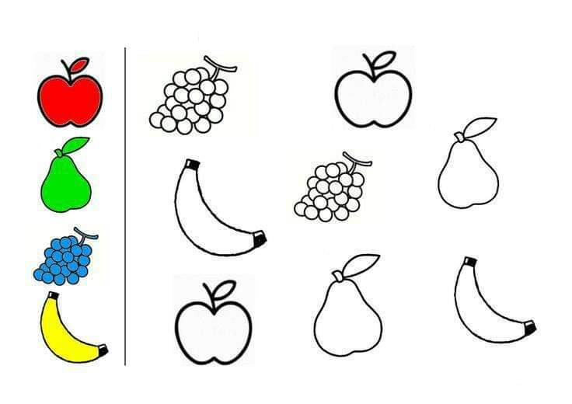**1.-** Colorea según el modelo.

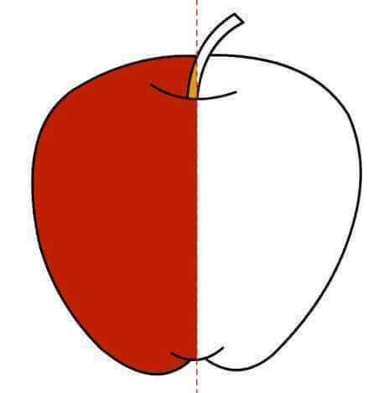

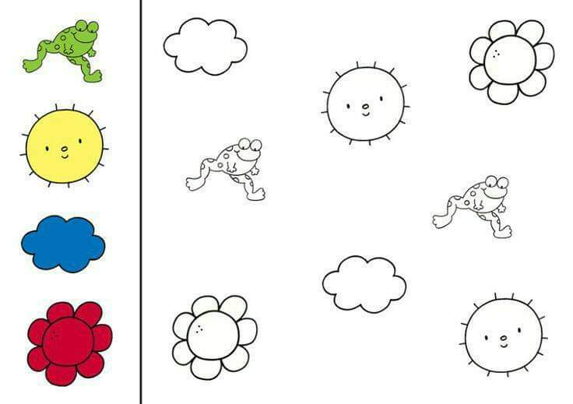

**Objetivo:** Emplear progresivamente los números para contar, identificar… (6)

**OT:** Corporalidad y movimiento. Perfeccionar su coordinación visomotora fina a través del uso de diversos objetos.

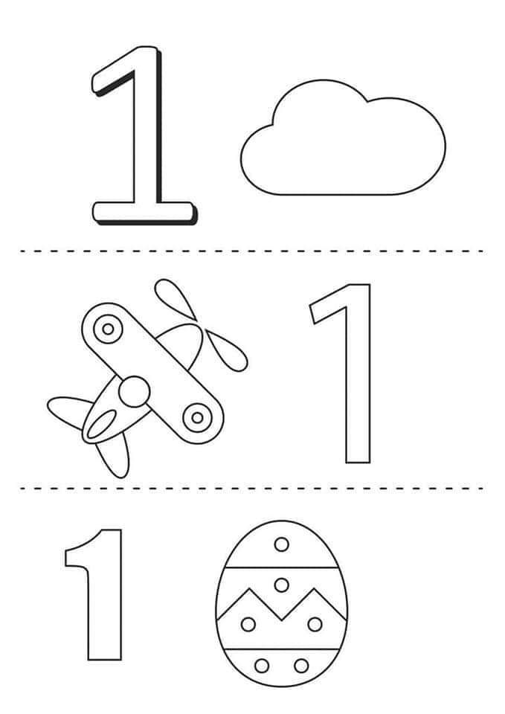**2.- Rasga papel y rellena el número 1.**

**3.- Relaciona número y cantidad. Colorea.**



**4.- Para realizar las siguientes actividades primero debes seguir las instrucciones de los adultos.**

**a.- Coloca dentro de un vaso un lápiz de color y fuera del vaso una goma.**

**b.- Coloca arriba de la mesa un juguete y abajo colócate tú.**

**c.- Colócate lejos de la puerta de tu casa y ahora cerca del televisor.**

**a.- Marca con una cruz el gatito que está dentro del balde y colorea de color rojo el que está afuera.**

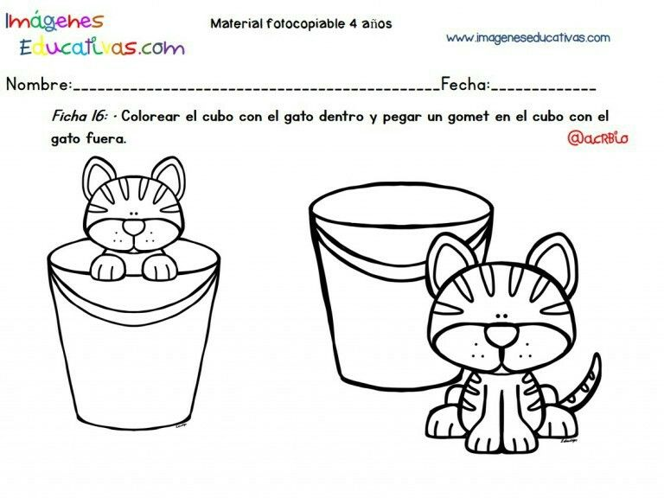

**b.- Encierra en un círculo el mono que está arriba de la escalera y colorea el que está abajo de la escalera.**

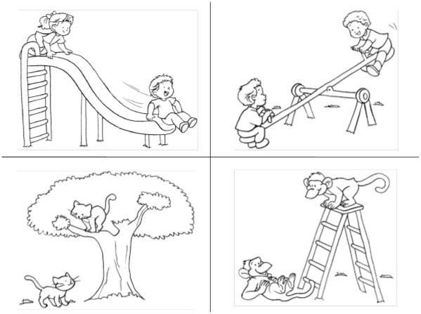

**c.- Colorea el perro que está lejos de su casita y marca con una cruz el perro que está cerca.**

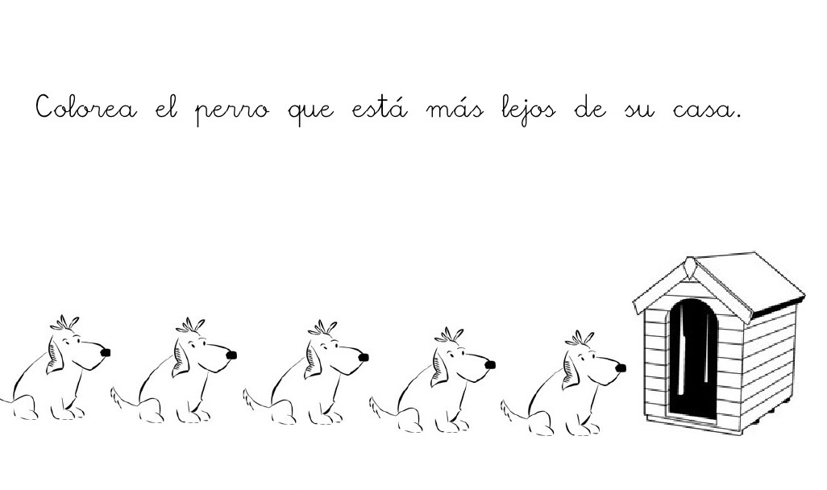

* Querida familia, junto con saludarles los invitamos a trabajar los conceptos básicos (cerca, lejos / arriba, abajo/ dentro, fuera) y números hasta el 5 con la rutina diaria, por ejemplo: Dame la peineta que está arriba de la cama. Tráeme 1 manzana.